JavaEE+MyEclipse常用配置

# 常用代码

<%@ taglib prefix="s" uri="/struts-tags"%>

<%@ taglib prefix="sx" uri="/struts-dojo-tags"%>

在使用<sx:datetimepicker>时，必须在<head>中加上<sx:head/>，否则，可能显示不出来。

# ResourceBundleEditor：编辑.proerties文件的利器

1. 从[JavaEE网盘](http://pan.baidu.com/s/1nvnSnsl/JavaEE)下载：ResourceBundleEditor.zip
2. 把压缩包里面的plugins目录解压到到你的Myeclipse（或者Eclipse）安装目录的dropins文件夹下面，如：D:\Software\Genuitec\MyEclipse 7.5\dropins
3. 启动 Myeclipse（或者Eclipse），打开 window->preferences ，可以看到安装成功的界面。
4. 设置.proerties文件的默认打开方式：

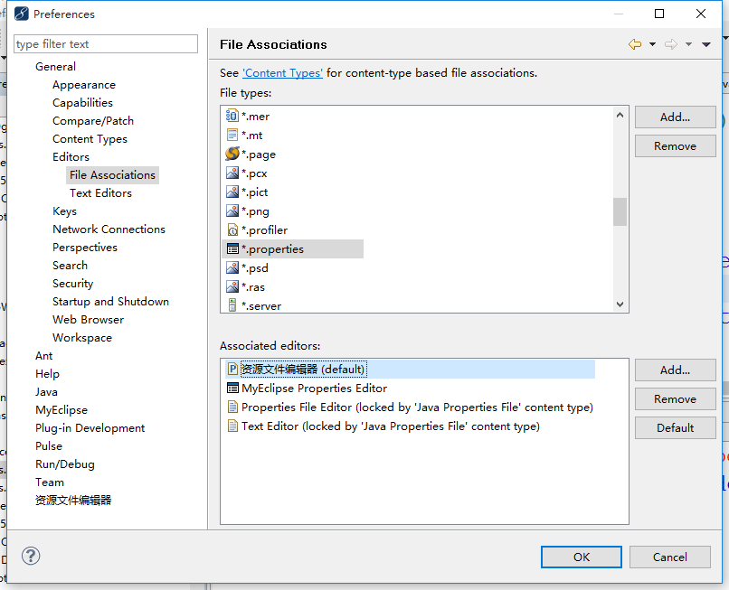

# Windows下MySQL数据目录修改

**为便于管理MySQL的数据，需要将其移动到指定的文件夹%User_Data%，例如：**

**%User_Data%=E:/Teaching/JavaEE/MySQL/ Data/，**

**需要按照如下方式进行操作：**

1. 打开MySQL服务器
2. 通过MySQL Workbench连接MySQL服务器
3. 定位并在资源管理器中打开MySQL的默认数据目录（用**%MySQL_Data%表示，一般情况下%MySQL_Data%=C:\Users\All Users\MySQL\MySQL Server 5.7\data）**：

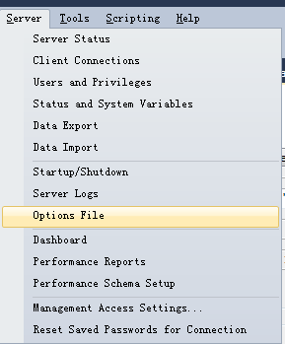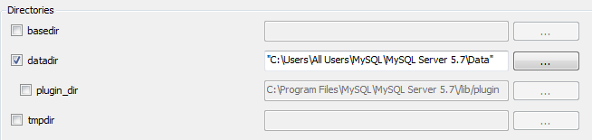

在资源管理器中打开该文件夹

1. 将该目录修改为：%User_Data%

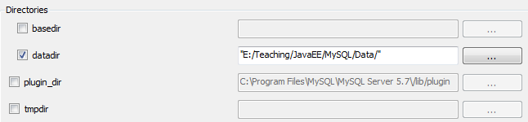

1. 点击右下角的“Apply…”按钮：



1. 拷贝数据文件：将%MySQL_Data%下的所有文件和子文件夹拷贝到%User_Data%下；
2. **对%User_Data%目录授权。**这一步很重要，很多同学就因为这部导致无法启动MySQL。右键新%User_Data%目录，选择“安全”选项卡，将下面所有的用户及组授予**完全控制权限**。
3. 重启MySQL服务

